第一步：打包
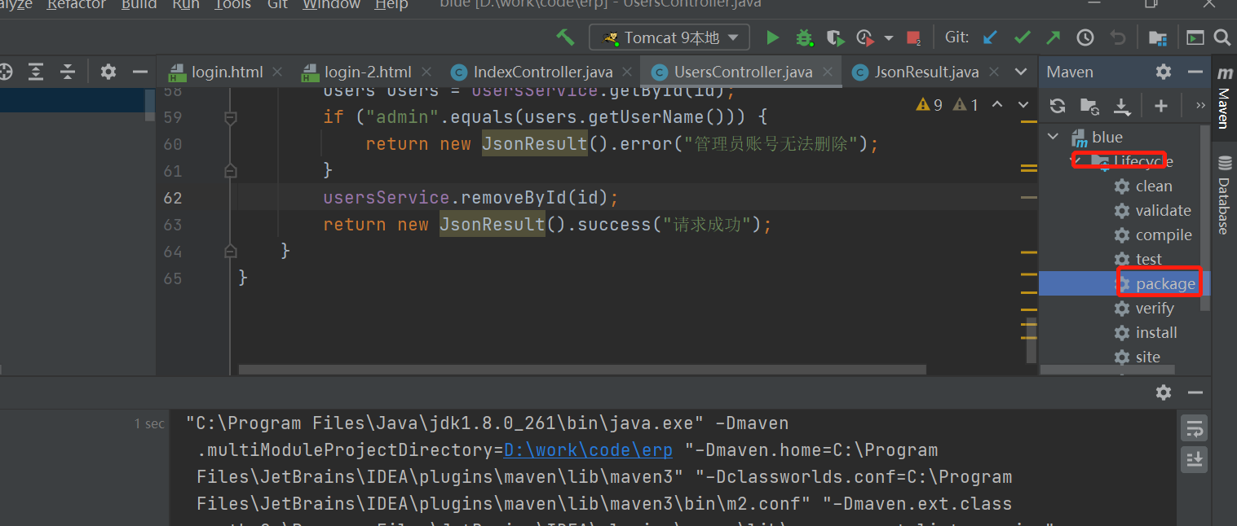

第二步：登录宝塔上传文件：删除原文件

第三步：重启tomcat
cd /www/server/tomcat/bin/
./shutdown.sh
./startup.sh

